

《研路》界面设计说明书

院     系：       软件学院

专     业： 软件工程

小 组： h5项目小组可乐队

小组成员： 王开心 刘端阳 武淼淼 高宏发

指导教师： 祁乐 刘冠军 王顶

编 写： 高宏发

2017年12 月25日

目录

1 简介 3

1.1 目的 3

1.2 范围 3

1.3 参考资料 3

1.4 概述 3

2 界面设计 4

2.1页面结构 4

2.2启动页、登录页、注册页设计 5

2.3 主界面设计 6

2.4 二级页面设计 6

2.5 三级页面设计 7

2.6 后台管理系统设计 10

3项目信息 11

3.1 版权和相关 11

3.2界面设计分析 11

## 1 简介

### 1.1 目的

本文档编写目的在于根据需求规格说明书设计软件人机界面，并说明界面设计中较为复杂的操作流程。

本文档的编制是为了让用户和软件开发者双方对该开发软件的UI（User Interface）初始规定有一个共同的理解，定义所要开发的“研路”的用户界面布局、风格等设计目标。是整个项目中软件产品开发设计与实现的重要根据，也是软件产品的测试和验收的依据。

该说明书的读者为参与该项目的所有组员及指导老师。

### 1.2 范围

本文档根据需求规格说明书中描述的数据需求和功能需求，设计满足需求的软件人机界面及界面操作流程。

本文档描述范围在于：重点说明界面布局；描述具体功能的操作流程，不说明实现功能流程的方法。

### 1.3 参考资料

[1] 《需求规格说明书》

[2] 《软件架构设计说明书》

[3] GB/T 11457：软件工程术语

[4] GB/T 8566 —1995：计算机软件开发规范

[5] GB 8567：计算机软件产品开发文件编制指南

### 1.4 概述

本产品是一个可以帮助考研党及时掌握考研资讯、题库和提供与在读研究生交流平台的应用。

本文档按照《需求规格说明书》、《软件架构设计说明书》中相应功能的划分进行描述。

## 2 界面设计

### 2.1页面结构

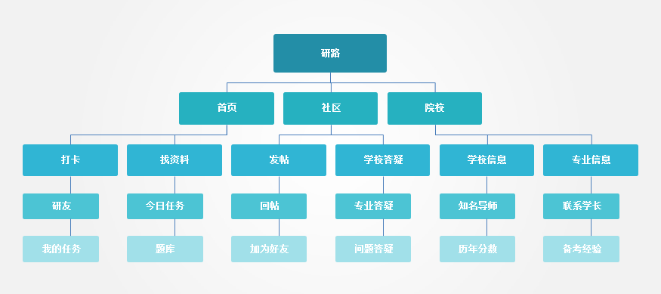

图2-1-1 页面结构

### 2.2启动页、登录页、注册页设计

 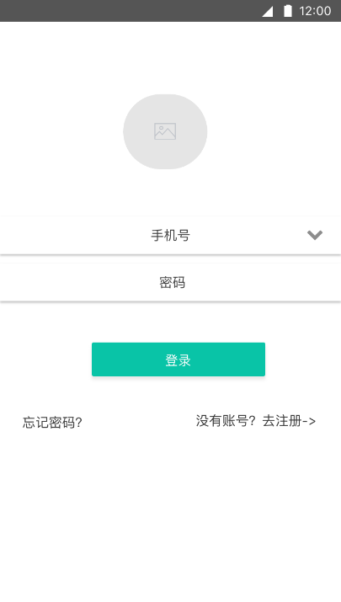 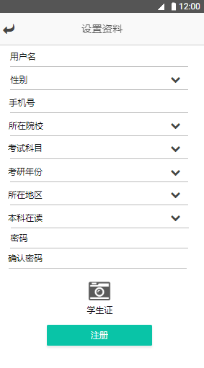

图2-2-1 启动页 图2-2-2登录页 图2-2-5注册页1

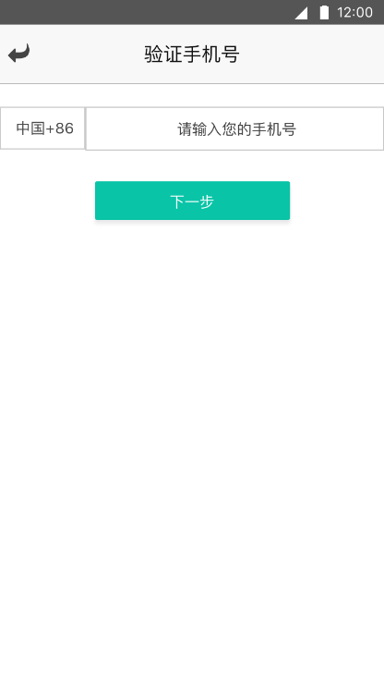 

图2-2-5注册页2 图2-2-5注册页3

2.3 主界面设计

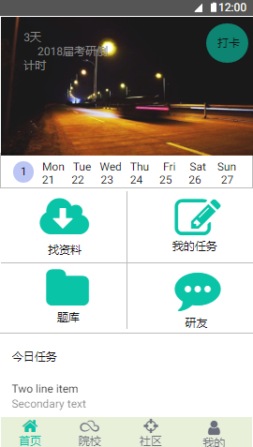

图2-3-2 主界面

### 2.4 二级页面设计

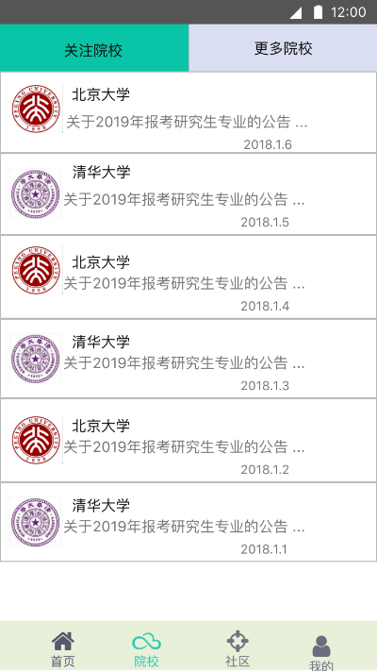 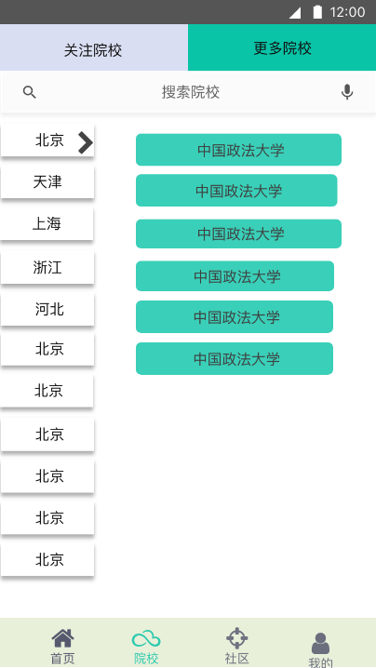 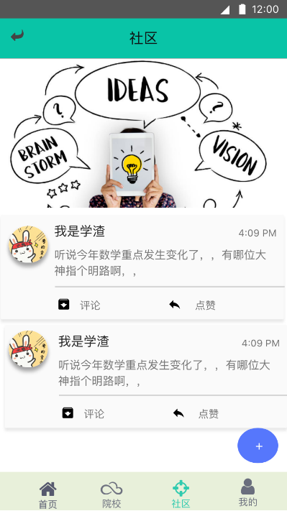

2-4-1 院校-关注院校页面 图2-4-2 院校-更多院校页面 图2-4-3社区页面

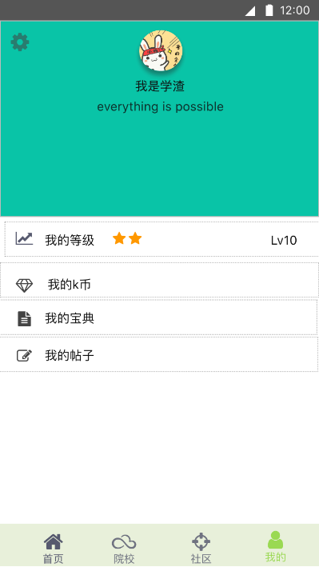

图2-4-4我的页面

### 2.5 三级页面设计

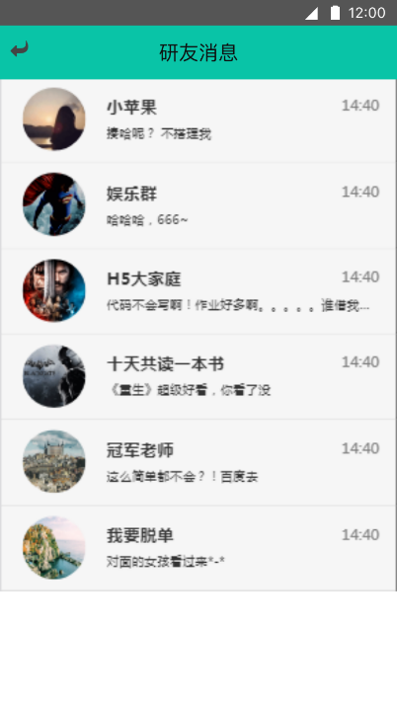 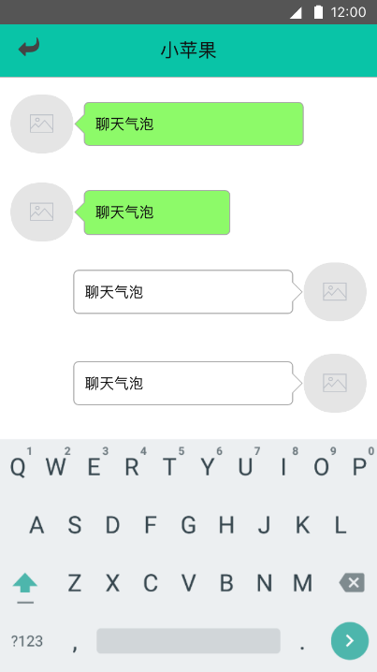 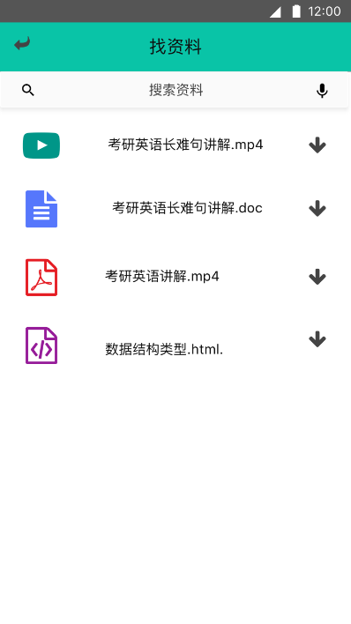

图2-5-1研友页 图2-5-2聊天页 图2-5-3找资料页

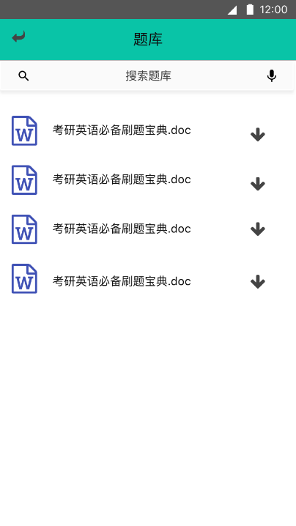 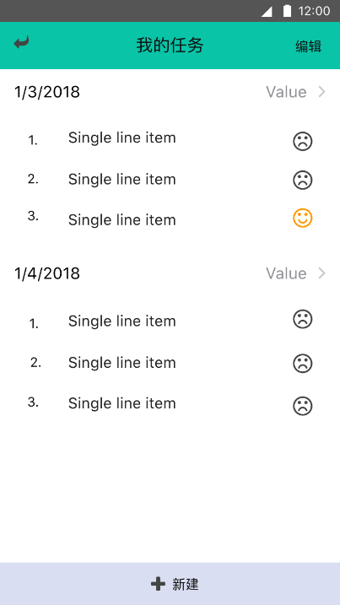 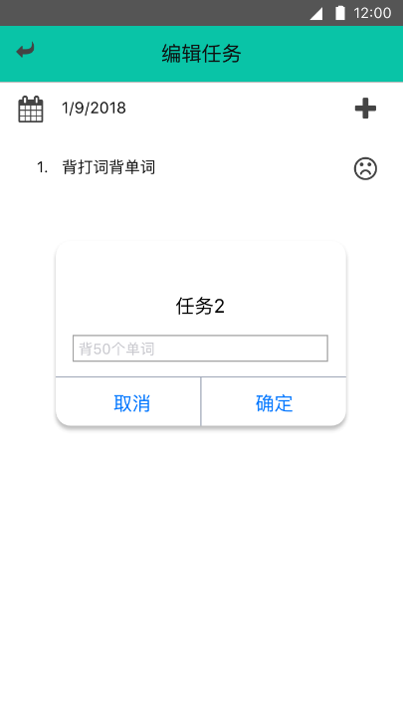

图2-5-2题库页 图2-5-3我的任务页 图2-5-4编辑任务页

 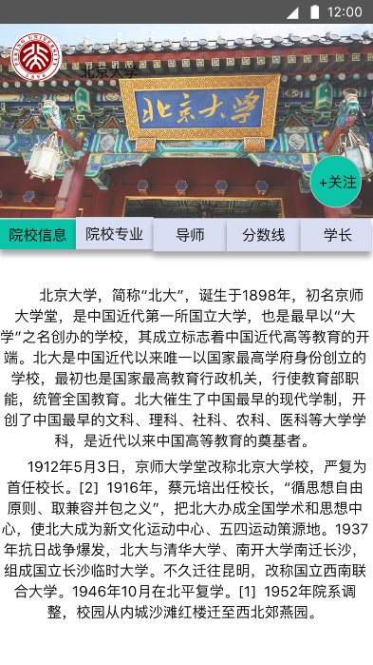 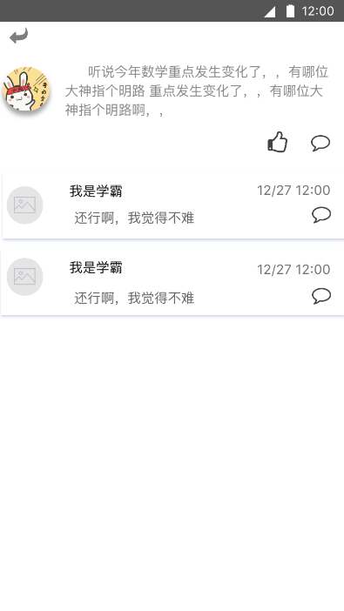

图2-5-6院校公告详情页 图2-5-7院校信息页 图2-5-8社区帖子详情页

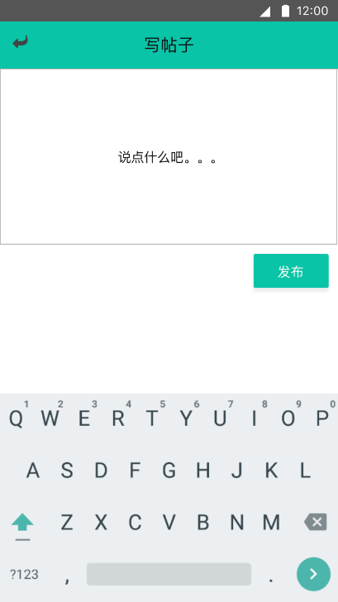 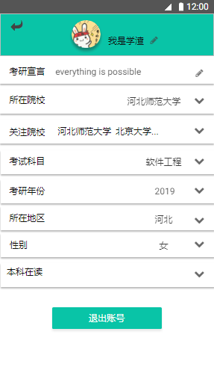 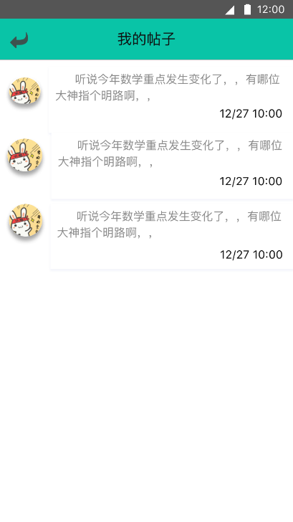

2-5-9写帖子页 图2-5-10设置页 图2-5-1我的帖子页

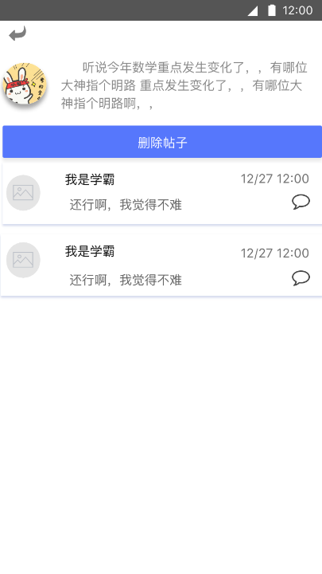 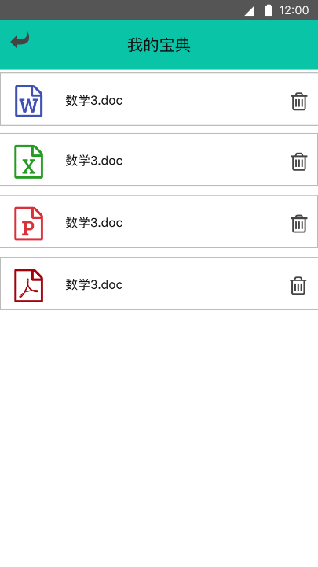

图2-5-12我的帖子详情页 图2-5-13我的宝典页

### 2.6 后台管理系统设计

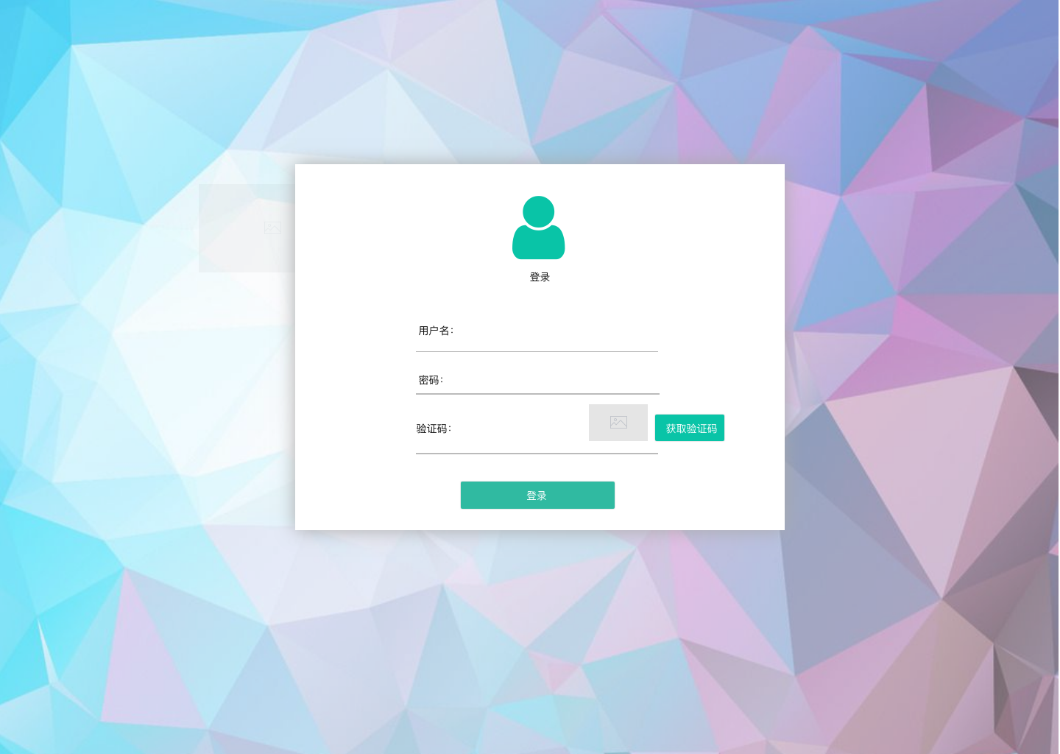

2-6-1登录设计

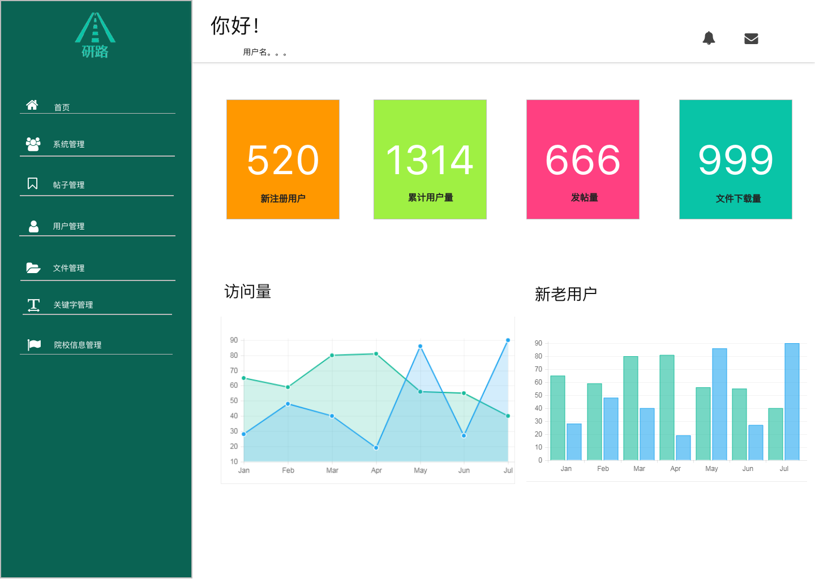

2-6-2后台界面设计-首页

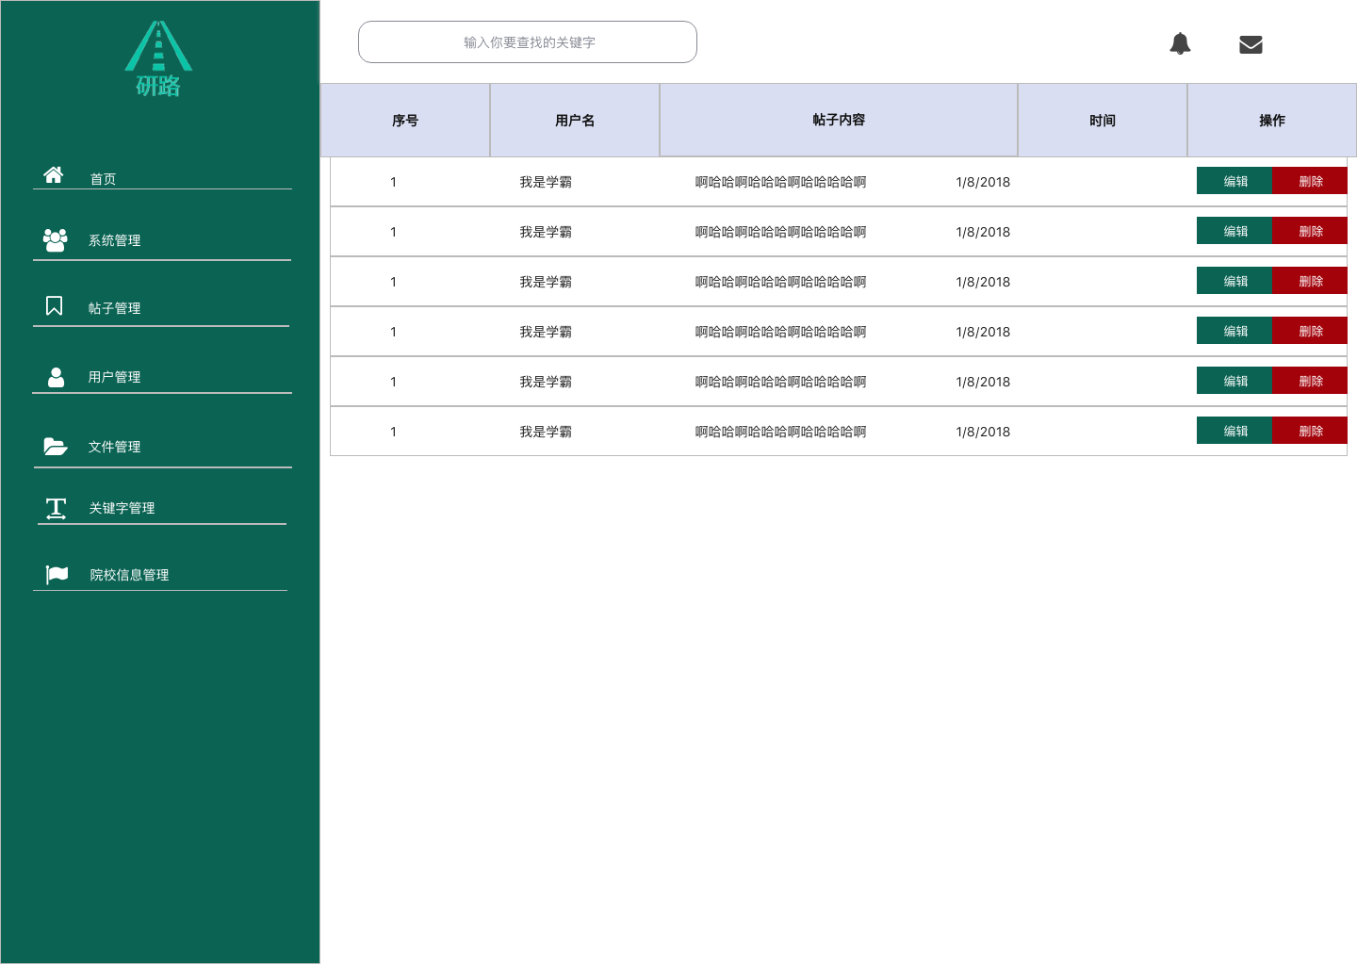2-6-3后台界面设计-帖子管理

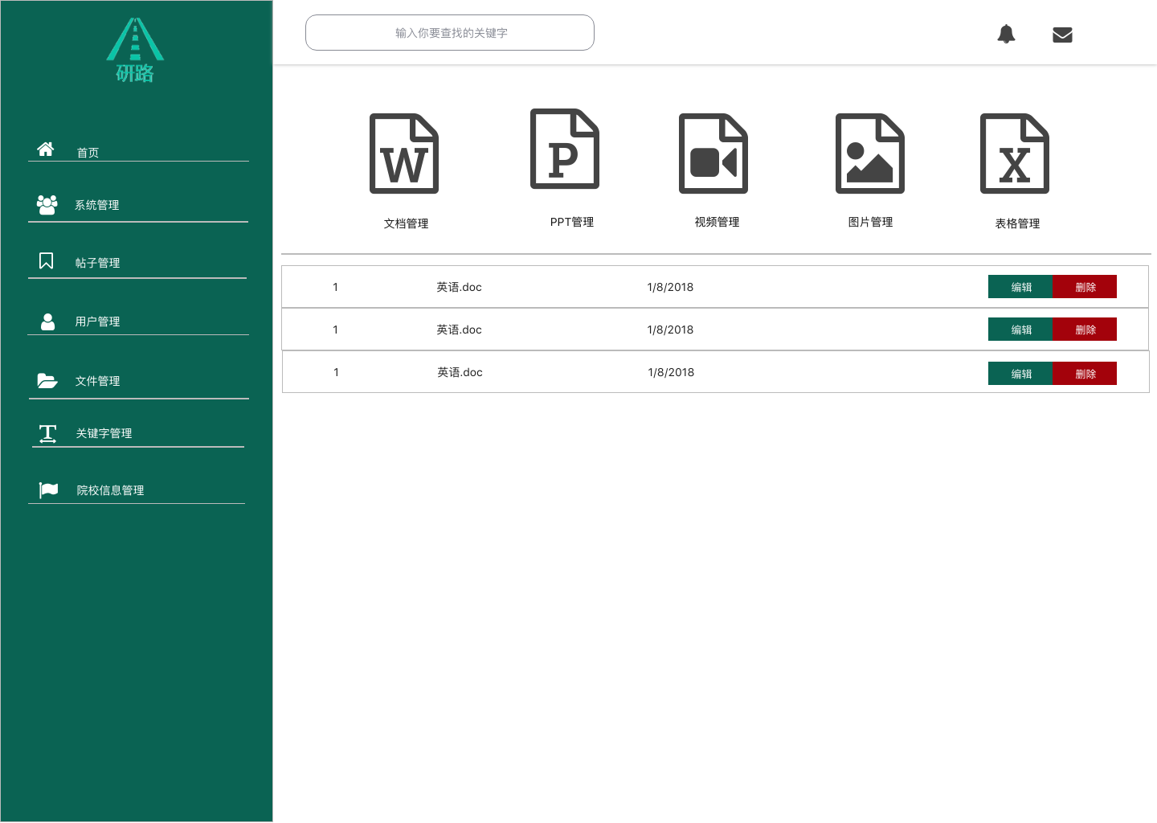2-6-2后台界面设计-文件管理

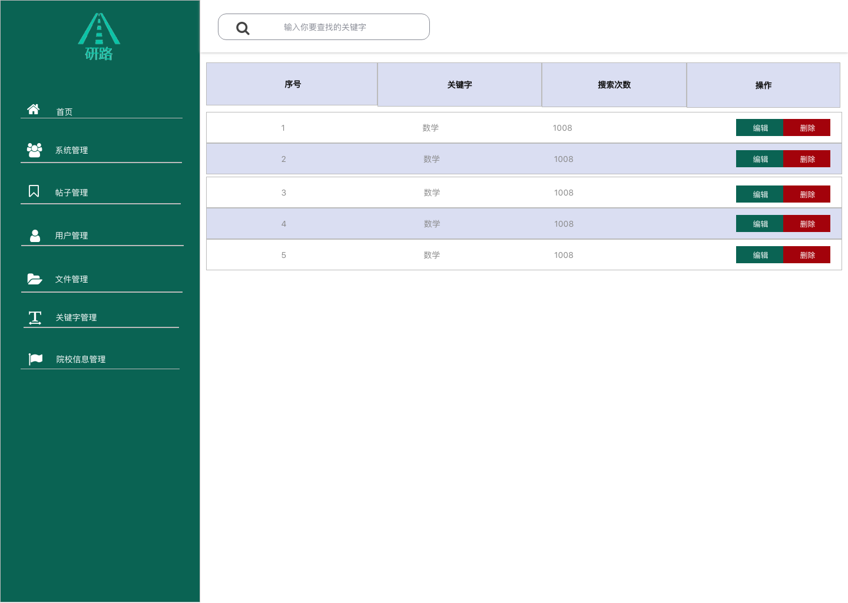

2-6-2后台界面设计-关键字管理

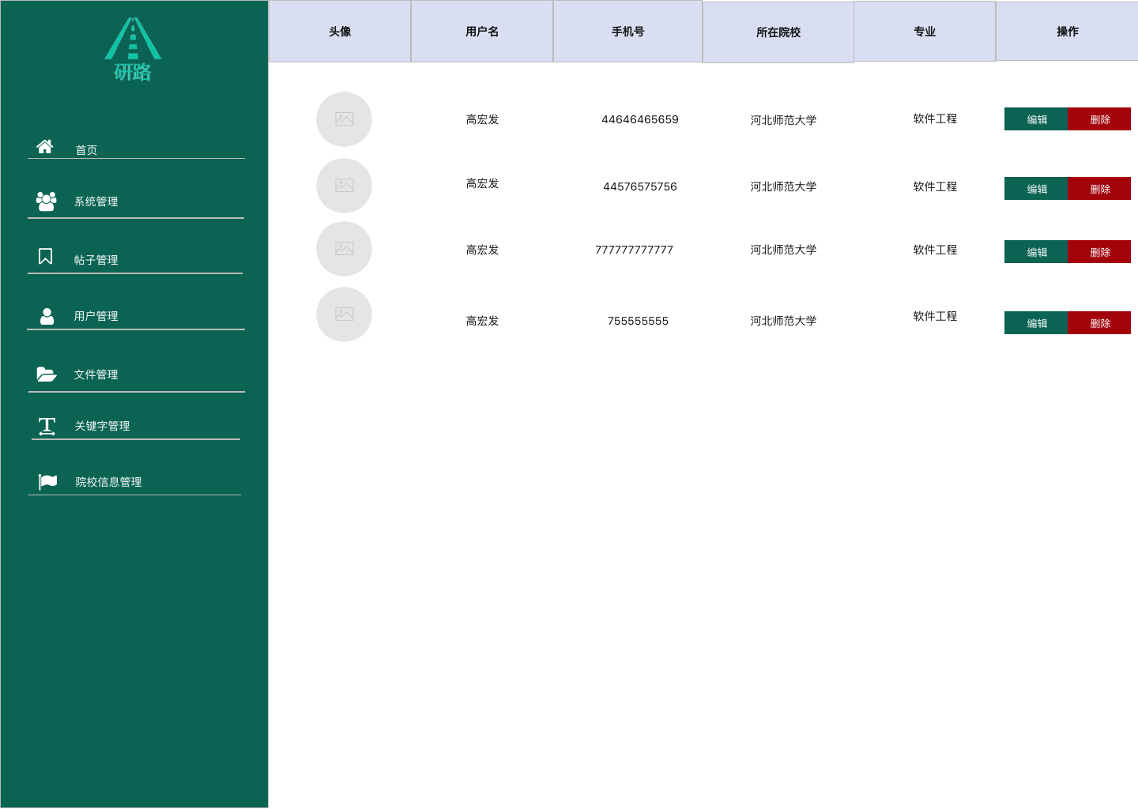

2-6-2后台界面设计-用户管理

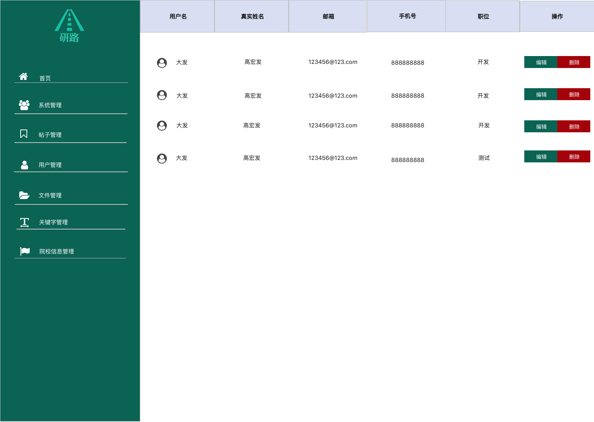

2-6-2后台界面设计-系统管理

## 3项目信息

### 3.1 版权和相关

注：体现了项目组成员对知识的尊重和对知识产权的深刻的认识

### 3.2界面设计分析

|  |  |
| --- | --- |
| 界面设计 | 设计特点 |
| 界面设计风格 | 风格统一、简介 |
| 色彩搭配 | 青绿色、白色 |
| … | … |
|  |  |
|  |  |
|  |  |
|  |  |
|  |  |